<?php

require_once 'models/modelsinhvien.php';

/* === KẾT NỐI PDO === */
$host = '127.0.0.1';
$dbname = 'cse485_web';
$username = 'root';
$password = '';

$dsn = "mysql:host=$host;dbname=$dbname;charset=utf8mb4";

try {
$pdo = new PDO($dsn, $username, $password);
$pdo->setAttribute(PDO::ATTR_ERRMODE, PDO::ERRMODE_EXCEPTION);
} catch (PDOException $e) {
die("Kết nối thất bại: " . $e->getMessage());
}

/* === XỬ LÝ THÊM SINH VIÊN (POST) === */
if (isset($_POST['ten_sinh_vien']) && isset($_POST['email'])) {
$ten = $_POST['ten_sinh_vien'];
$email = $_POST['email'];

addSinhVien($pdo, $ten, $email);

header('Location: index.php');
exit;
}

/* === LẤY DANH SÁCH SINH VIÊN === */
$danh_sach_sv = getAllSinhVien($pdo);

/* === HIỂN THỊ VIEW === */
include 'views/sinhvien_view.php';

<?php

function getAllSinhVien($pdo) {
$sql = "SELECT * FROM sinhvien";
$stmt = $pdo->query($sql);
return $stmt->fetchAll(PDO::FETCH_ASSOC);
}

function addSinhVien($pdo, $ten, $email) {
$sql = "INSERT INTO sinhvien (ten_sinh_vien, email) VALUES (?, ?)";
$stmt = $pdo->prepare($sql);
$stmt->execute([$ten, $email]);
}

?>

<!DOCTYPE html>
<html lang="vi">
<head>
<meta charset="UTF-8">
<title>PHT Chương 5 - MVC</title>
<style>
table { width: 100%; border-collapse: collapse; }
th, td { border: 1px solid #ddd; padding: 8px; }
th { background-color: #f2f2f2; }
</style>
</head>
<body>

<h2>➕ Thêm Sinh Viên Mới (MVC)</h2>
<form method="POST" action="index.php">
Tên sinh viên:
<input type="text" name="ten_sinh_vien" required>
Email:
<input type="email" name="email" required>
<button type="submit">Thêm</button>
</form>

<hr>

<h2>📜 Danh Sách Sinh Viên</h2>
<table>
<tr>
<th>ID</th>
<th>Tên Sinh Viên</th>
<th>Email</th>
<th>Ngày Tạo</th>
</tr>
<?php foreach ($danh_sach_sv as $sv): ?>
<tr>
<td><?= htmlspecialchars($sv['id']) ?></td>
<td><?= htmlspecialchars($sv['ten_sinh_vien']) ?></td>
<td><?= htmlspecialchars($sv['email']) ?></td>
<td><?= htmlspecialchars($sv['ngay_tao']) ?></td>
</tr>
<?php endforeach; ?>
</table>

</body>
</html>

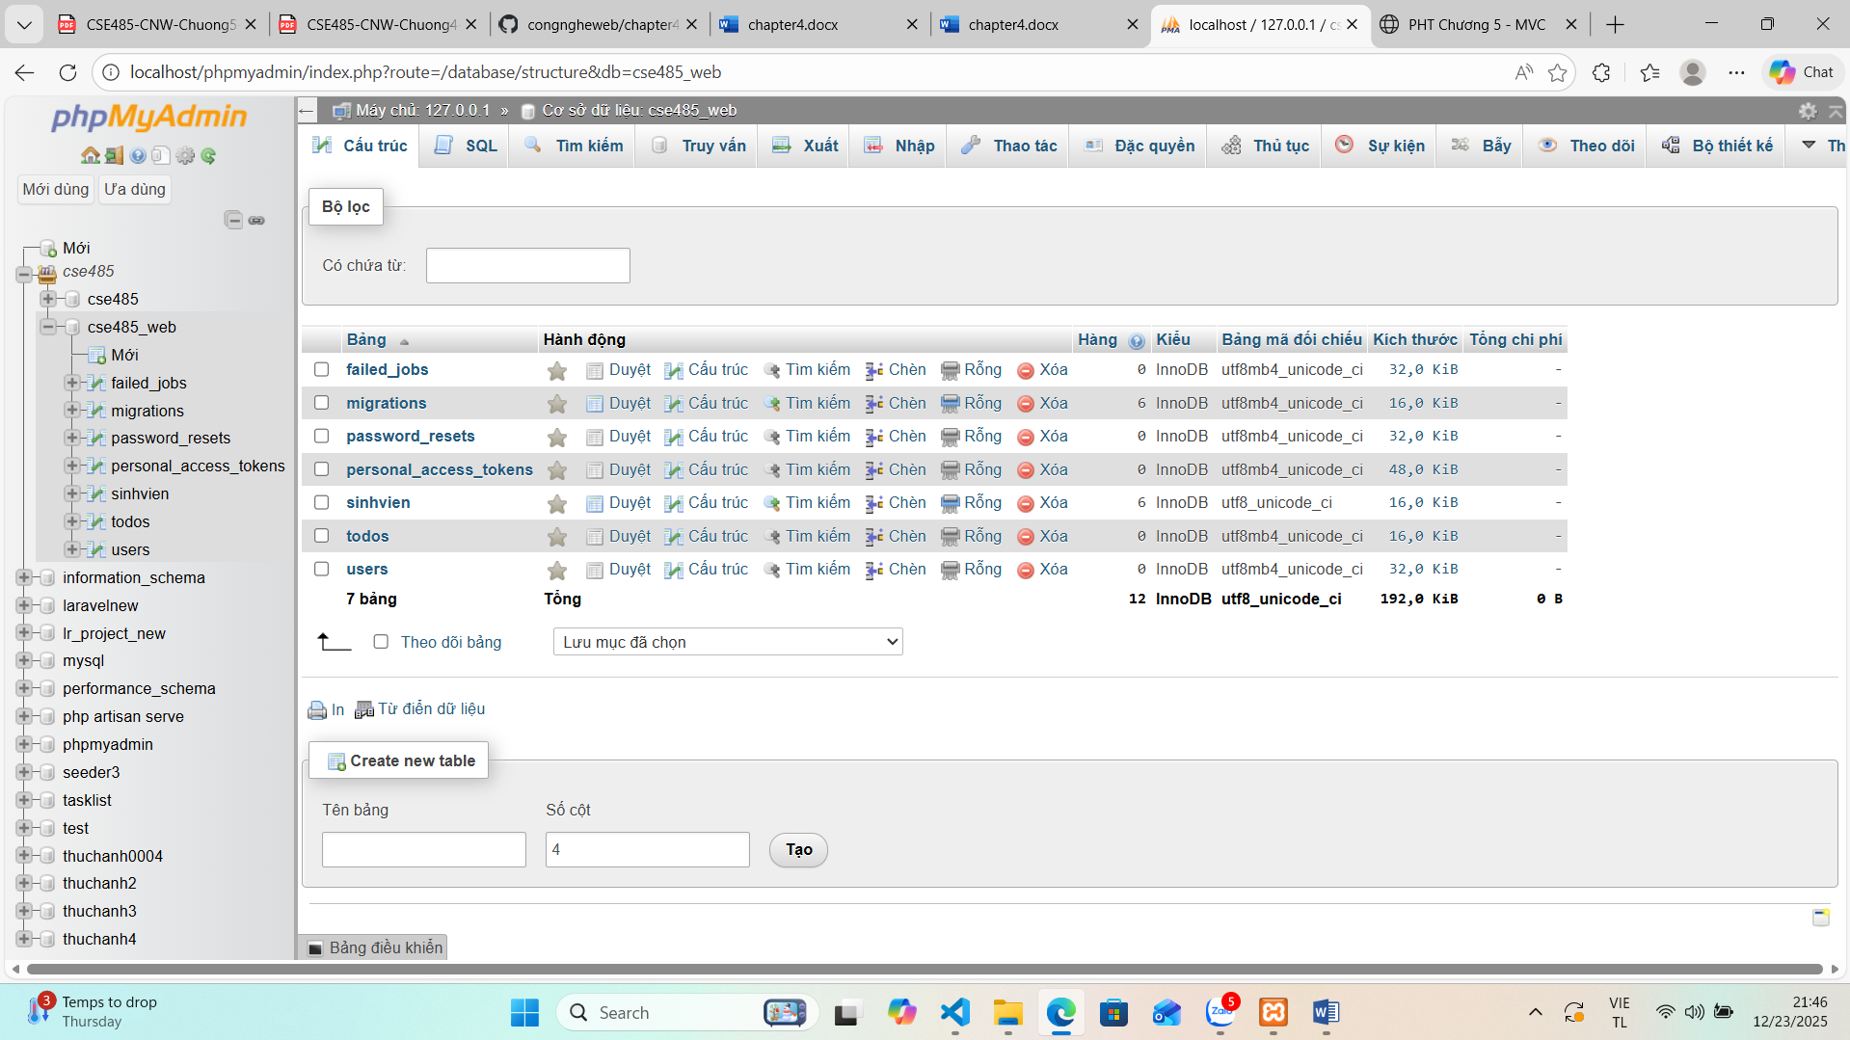
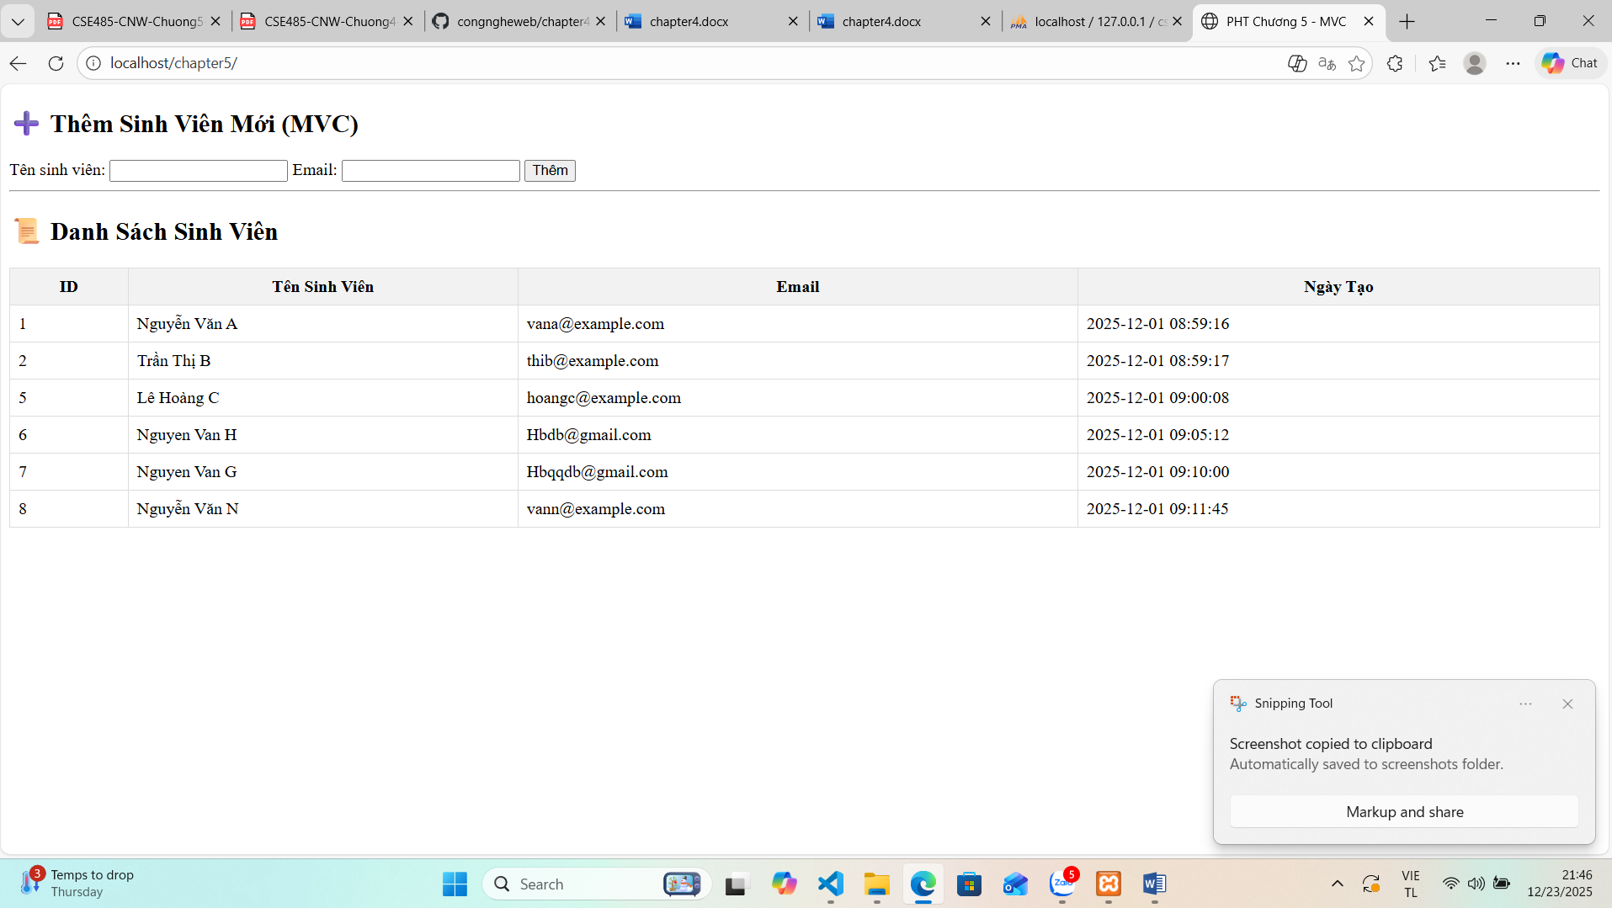
Vì sao việc tách riêng Controller xử lý logic và Model làm việc với CSDL lại giúp hệ thống dễ bảo trì, mở rộng và kiểm soát lỗi tốt hơn so với việc viết tất cả trong View?

